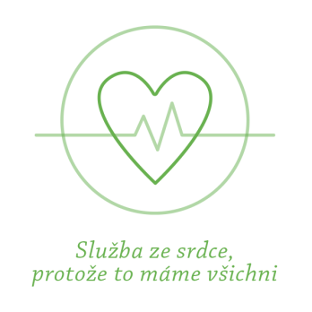
TZ Sociální kliniky z 6. září 2016

Situace s dostupností kvalitní terapie pro lidi v krizi se v ČR nelepší. Sociální klinika zahajuje projekt Najít směr, aby mohla kvalitní a dostupnou terapii nabídnout v budoucnu více lidem

Počet lidí, kteří v České republice potřebují kvalitní psychoterapeutickou pomoc, a nemohou si ji dovolit, se nesnižuje. Na Sociální kliniku se každý měsíc obrátí několik desítek lidí, jež poptávají terapii za dobrovolný příspěvek. Sociální klinika proto zahajuje projekt Najít směr, který ji umožní získat větší finanční nezávislost, zprofesionalizovat svůj tým a dobře naplánovat svůj rozvoj do dalších let.

„Na Sociální kliniku se průměrně za měsíc obrátí tři až čtyři desítky lidí, kteří se ocitli v životní krizi, ale nemohou si z finančních důvodů dovolit hradit terapeutické služby soukromých terapeutů a terapeutek. Bezplatnou alternativou jsou psychoterapeuti hrazení pojišťovnou, ovšem jejich čekárny jsou přeplněné a mají proto značně omezené kapacitní možnosti,“ popisuje současnou problematickou situaci péče o duševní zdraví obyvatel České republiky výkonná ředitelka Sociální kliniky Anna Ryvolová.

Sociální klinika se proto snaží rozšiřovat řady svých dobrovolných terapeutů a terapeutek a zároveň držet kvalitu poskytovaných služeb. K tomu ji nyní pomůže nový projekt Najít směr. „Projekt reaguje na slabé stránky naší organizace, který byly identifikovány v rámci organizačního auditu. Tím jsme prošli v prosinci 2015. Hlavním cílem je v průběhu příštích dvou let zvýšit odbornou kapacitu našeho týmu a zprofesionalizovat jej. Dále chceme zapracovat na naší finanční nezávislosti, abychom mohli služby kvalitní dostupné terapie nabídnout více lidem,“ vyjmenovává cíle projektu Anna Ryvolová.

Sociální klinika byla založena Českým institutem biosyntézy v roce 2014. Nyní v Sociální klinice působí 60 terapeutů a terapeutek, kteří poskytují své služby v různých městech České republiky. Klienti a klientky Sociální kliniky za terapii platí pouze příspěvek ve výši podle svých možností. Kvůli kvalitě poskytované terapie je terapeutický tým průběžně podporován vzděláváním a pravidelnou supervizí. Projekt „Najít směr“ je realizován za finanční podpory EU, v rámci Operačního programu zaměstnanost, výzvy 03_15_031 Budování kapacit a profesionalizace NNO.

Kontakty:
Mgr. Anna Ryvolová, ředitelka Sociální kliniky,
e-mail: anna.ryvolova@socialniklinika.cz
